**Развитие графомоторных навыков у дошкольников**

**и детей с ОВЗ, ЗПР и ТМНР**

Словохотова Л.Г.,

учитель-логопед.

Уровень развития мелкой моторики – это один из основных показателей готовности дошкольника к дальнейшему обучению в школе. Как правило, ребенок, у которого хорошо развита мелкая моторика, умеет логически рассуждать, свободно выражать свои мысли, у него хорошо развиты внимание, воображение и память.

Но в работе с дошкольниками приходиться сталкиваться с тем, что далеко не у всех детей хорошо развита моторика пальцев, при этом у многих есть проблемы с письмом.

Техника письма предполагает слаженную работу мышц кисти и всей руки, а также хорошего зрительного восприятия и внимания.

У многих детей вызывают сложности действия, которые требуют точности и синхронности движений. Вырезание чего-либо, лепка, обведение по контуру, складывание, завязывание – все эти действия не вызывают проблем у взрослых, но вот среди дошкольников сложности с этими простыми, на первый взгляд, манипуляциями возникают не так редко.

Если у ребенка плохо развиты графомоторные навыки, то при обучении у него возникнут проблемы с письмом, а его успеваемость снизится. Именно поэтому, развитием графомоторных навыков у детей нужно заниматься с самого раннего возраста.

Для начала нужно определиться с тем, ***что же такое графомоторика?***

Графомоторный навык – это определенное положение и движения пишущей руки, которое позволяет копировать простые узоры, рисовать, соединять точки, раскрашивать и т.д.

***В задачи графомоторики входит:***

зрительное восприятие заданного материала;

сосредоточенность и внимание;

правильное удерживание карандаша или ручки;

соответствующий нажим ручки при письме;

ритмичность движений;

точность в обведении линий;

двигательные навыки.

Важно понимать, что графомоторика и рисование – это не одно и то же. Во время рисования ребенок полностью свободен, он в полной мере реализует свой творческий потенциал и фантазию, рисуя то, что ему хочется. Графомоторика также предполагает рисование, но в рамках точного задания, как и другие действия, которые предполагают графомоторные упражнения: написать буквы, не отрывая руку от листа, соединить линии, заштриховать и т.д.

***Графомоторные навыки включают в себя:***

Развитую мелкую мускулатуру пальцев (контроль за быстротой движения пальцами и их силой).

Зрительный анализ и синтез (ориентирование в пространстве по отношению к предметам, понимание правой и левой стороны).

Рисование (обводка, штриховка, зарисовка предметов, срисовывание, дорисовка рисунков с незаконченными элементами).

Графическую символику (предполагает значение геометрических фигур, рисование узоров и умение изображать их с помощью символов).

Важно своевременное развитие мелкой моторики у детей с самого раннего возраста. В раннем и младшем дошкольном возрасте необходимо выполнять простые упражнения, не забывать о развитии основных навыков самообслуживания: застегнуть/расстегнуть пуговицы, завязать шнурки и т.д.

Если формирование графомоторных навыков начинается с раннего возраста, то в большинстве случаев у таких детей не возникает особых проблем с овладением школьной программы.

***Основные стадии развития графомоторных навыков***

Для каждого возраста характерен свой уровень развития графомоторики. В связи с этим удается определить, соответствует ли ребенок данному уровню развития, либо он отстает.

Вот что должны уметь ***дети 1-2 лет:***

умение держать несколько предметов в одной руке (данный навык можно развивать, предлагая ребенку погремушки);

переворачивать странице в книге (по одной);

держать в руках карандаш (необязательно правильно) и умение черкать им что-то на бумажке;

строить башню из кубиков и складывать пирамидки.

***Навыки детей 2-3 лет:***

ребенок должен уметь самостоятельно выдвигать ящик комода (тумбы), чтобы достать оттуда содержимое;

лепить из пластилина;

складывать из бумаги простейшие фигурки;

нанизывать большие бусы;

правильно держать карандаш.

***Навыки детей 3-4 лет:***

умение вязать узелки;

самостоятельно заправлять постель;

рисовать фломастерами, мелками;

обводка фигур и штрихование (если на этом этапе эти действия получаются у него не идеально, то это вполне нормально);

происходит латерализация (определение ведущей руки).

***Навыки детей 4-6 лет:***

застегивать молнии на куртке;

самостоятельно завязать шнурки;

уже может обводить фигуры на бумаге по нарисованным пунктирным линиям;

разукрашивает рисунки, не выходя за его контуры.

Нужно понимать, что 6-летний возраст пограничен, т.е. ребенок уже должен быть подготовлен к дальнейшему обучению в школе. В школьной программе попросту не предусмотрены дополнительные часы на развитие графомоторных навыков, поэтому этим нужно заниматься в дошкольном возрасте. И делать это должны родители и педагоги, предлагая детям различные задания на лепку, рисование, разрисовывание фигур и т.д.

***Развитие графомоторных навыков у детей с ЗПР***

Причины нарушения развития графомоторных навыков у детей с задержкой психического развития многообразны. Здесь можно выделить недостаточное развитие памяти и зрительного восприятия у детей с ЗПР, пространственных представлений, а также ручной моторики.

Дети с ЗПР с трудом овладевают навыками письма, что объясняется незрелостью уровня активации нервной системы. Тем не менее, развивать графомоторные навыки у таких детей очень важно, т.к. в процессе письма у ребенка активизируются физиологические процессы головного мозга.

Многие исследователи разработали различные пути развития этих навыков у детей с ЗПР, но проблема остается актуальной и по сей день. Связано это с особенностями развития детей с задержкой психического развития:

* неразвитое зрительно-пространственное восприятие;
* быстрая утомляемость;
* отклонения в двигательной сфере;
* скованность и напряженность мышц при движении;
* гипо- или гипертонус мышц.

Работа по формированию графомоторных навыков у детей с ЗПР включает в себя 3 этапа.

На 1 этапе проводится работа по развитию ручной моторики, а также развитию зрительно-двигательной координации. Для этого используются: рамки Монтессори, мозаики, доски Сегена, различные предметы для нанизывания и сортировки.

На 2 этапе важно совершенствовать у детей умение застегивать и расстегивать пуговицы, формирование у них умение составлять целый предмет из нескольких составляющих. Важно научить детей проводить непрерывную линию между двумя волнистыми линиями, обводить по контуру простые предметы и т.д.

На 3 этапе дети учатся всем видам расстегивания и застегивания, они должны уметь штриховать предметы в разных направлениях. Они учатся ориентироваться в тетради в клетку (обводка, подсчет клеток, проведение горизонтальных и вертикальных линий).

***Развитие графомоторных навыков у детей с ОВЗ***

Развитие графомоторных навыков у детей с ОВЗ (ограниченными возможностями здоровья) представляет собой определенную сложность, которая объясняется нарушениями моторики у детей этой группы. Это нарушение сказывается на физическом и познавательном развитии ребенка.

Работа с такими детьми ведется по нескольким направлениям:

* Развитие мелкой моторики, а также функциональных возможностей кистей и пальцев рук:

1. формирование дифференцированных движений кистями и пальцами, отведение в стороны пальцев, разгибание и сгибание (важно проводить пальчиковую гимнастику, в ходе которой каждый палец называется вслух);
2. формирование согласованных действий обеими руками («камень-ножницы», «кулак-ладонь», затем можно усложнять до трех действий: «камень-ножницы-бумага»);
3. развитие дифференцированных движений пальцев рук: детей учат нанизывать колечки или бусы на шнурок в определенной последовательности;
4. обучение застегиванию и расстегиванию липучек, пуговиц, молний и т.д.;
5. обучение шнуровке.

* Развитие зрительного внимания и восприятия. Дети учатся собирать целое изображение из отдельных составляющих, соотносить геометрические формы с предметами («Выбери, что круглое? – мяч, колесо).
* Развитие пространственного ориентирования. Дети учатся передавать пространственные отношения предметов в изображениях и конструкциях («Куда поехала машина?»). Они учатся ориентированию в разных плоскостях на тетрадном листе, учатся выполнять графические диктанты, работая в тетрадях по речевой инструкции или показу.
* Развитие графических навыков. Дети учатся проводить линии по образцу, обводить контуры различных предметов, дорисовывать недостающие части рисунка. Учатся первичным навыкам штриховки, умению проводить линии (прямые, диагональные и т.д.).
* Совершенствование навыков закрашивания контуров и штриховки. Обучение умению срисовывать, копировать и закрашивать контуры предметов.
* Совершенствование графических навыков.

***Развитие графомоторных навыков у детей с ТМНР***

Дети с ТМНР (тяжелыми множественными нарушениями развития) не в состоянии ориентироваться в пространстве листа бумаги, они не замечают ориентиров в виде строчек и клеток, неправильно держат ручку или карандаш.

Первый этап работы над развитием графомоторных навыков у детей с ТМНР заключается в обучении их правильному захвату карандаша (ручки). Важно развивать дифференцированные движения пальцев рук, умение складывать средний, указательный и большой палец в «щепотку» и захватывать, таким образом, различные предметы.

Детей учат чертить вертикальные и горизонтальные линии, следя глазами за движениями своей руки. Методики обучения зависят от возраста ребенка, а также от его диагноза и степени испытываемых им трудностей.

Дети с нарушениями интеллекта нуждаются в соответствующих коррекционных мероприятиях, направленных на развитие интереса к данному виду деятельности, а также «готовности» руки к выполнению необходимых движений.

***Упражнения и игры на развитие графомоторных навыков***

Для развития графомоторных навыков используются различные методики: пальчиковая гимнастика (во время занятий можно проговаривать стишки, а сами пальцы можно сделать «героями» сказок), массаж ладоней при помощи шипованных мячиков, перебирание круп и других мелких предметов, вырезания из бумаги, аппликации и т.д.

Помимо этого, проводятся различные игры на развитие графомоторных навыков. Вот несколько примеров:

***«Куда указывают стрелки».***

Цель: развитие пространственных представлений. На плакате нарисованы стрелки, педагог просит ребенка показать направление, которое указывает каждая стрелка.

***«Вниз по реке».***

Цель: подготовить руку ребенка к письму. Необходимо нарисовать волнистые линии, которые расположены на близком расстоянии друг от друга – это извилистые берега реки, по которым ребенок должен провести корабль так, чтобы он не задел берега. Делать это нужно, не отрывая карандаш от бумаги, точно следуя изгибам импровизированной «реки».

***«Раскрась правильно».***

Цель: развитие мелкой моторики и пространственных представлений. На листе бумаги нарисованы контуры 5 домиков, задача ребенка – раскрасить карандашом определенного цвета тот домик, который скажет педагог (красным – второй дом слева, синим – третий дом слева и т.д.).

***Для развития графического навыка следует использовать:***  
рисование линий: прямые дорожки, фигурные;  
рисование по точкам, по контурам по клеточкам;  
выполнения штриховок: с различным направлением движения руки, силуэтных штриховок.

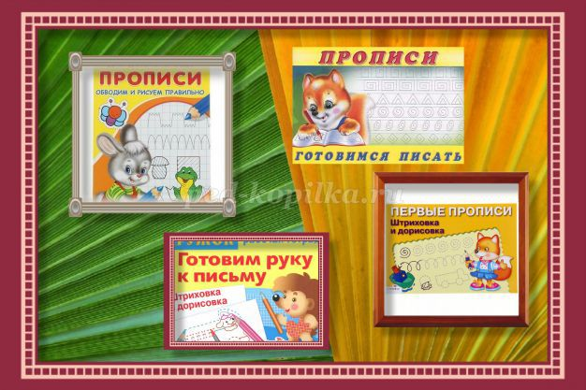

***Для развития мелкой моторики рук следует использовать:***  
пальчиковую гимнастику;  
упражнения на освоение предметных действий.  
При выполнении различных видов заданий, ребенок приобретает опыт графических движений. Необходимо сразу учить ребенка правильным приемам действия:  
вести линию сверху вниз и слева направо;  
уметь выполнять линии различной толщины и формы;  
штриховать ровно и без пробелов, не выезжая за контур.

***При выполнении упражнений следует обращать внимание на:  
правильность посадки за столом;***выполнение нужно начинать с простых заданий и постепенно повышать сложность.

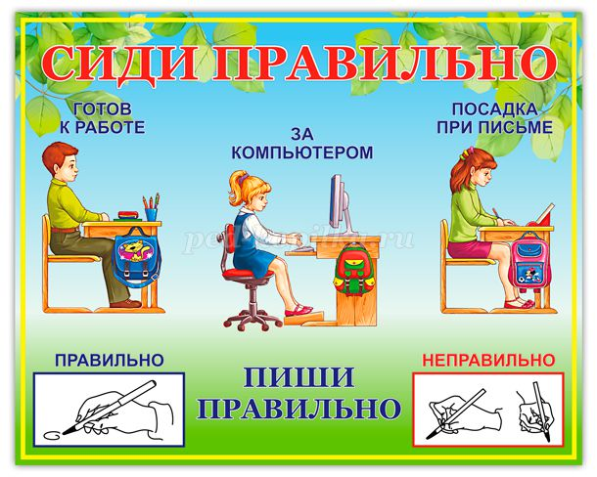

Регулярные занятия с ребенком обеспечат правильное и красивое письмо.

***Специальные упражнения на развитие графических навыков***

Прямые дорожки  
Ребенка просят провести линию посередине прямой дорожки, не съезжая с нее и не отрывая карандаша от бумаги.  
Фигурные дорожки  
Ребенка просят провести фигурную дорожку, при прохождении дорожки ребенку следует стараться, как можно более точно следовать всем изгибам и поворотам линии.  
Карандаш не должен отрываться от бумаги, и лист во время выполнения задания не переворачивается.

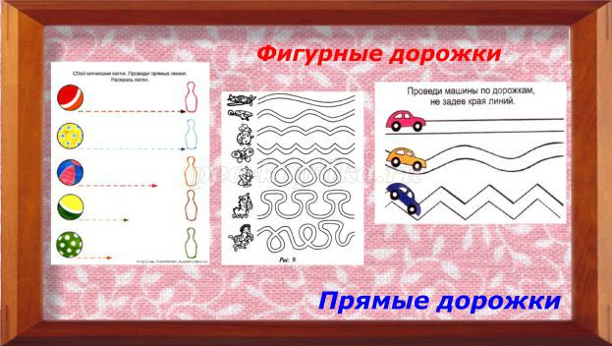

***Рисование по точкам***

Ребенка прося соединить точки согласно инструкции под рисунками. Карандаш не отрывается от листа бумаги, лист фиксируется и его положение не изменяется.

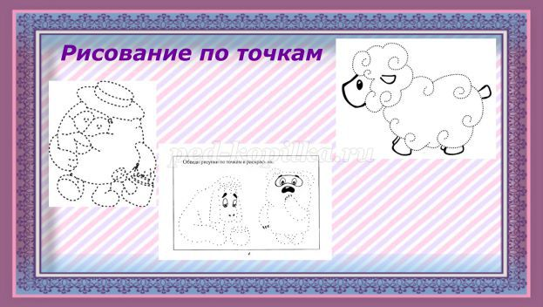

***Рисование по контурам***

Ребенка просят соединить точки для того, чтобы получился завершенный рисунок.

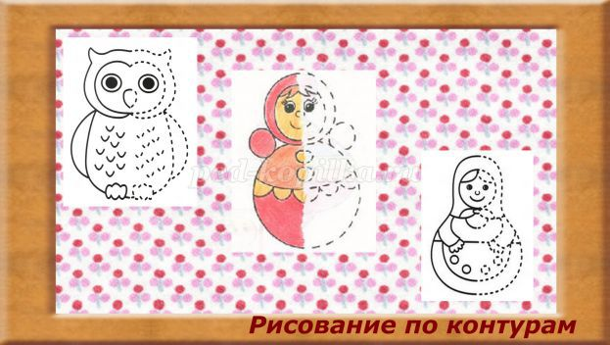

***Рисование по клеточкам***

На бумаге в клеточку ребенка просят продолжить узор по заданному образцу.

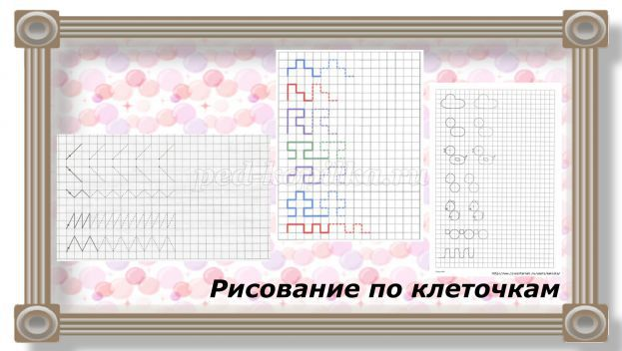

***Выполнение штриховок*** (с различным направлением движения руки)  
Ребенка просят выполнить различные виды штриховок по образцам:  
• вертикальные (сверху вниз)  
• горизонтальные (слева направо)  
• наклонные  
• «клубочками» (круговые движения руки)  
• полукругами.

Линии должны выполняться одним движением кисти руки. Штриховки вначале должны быть крупными, по мере приобретения ребенком навыка выполнения их размер уменьшается.

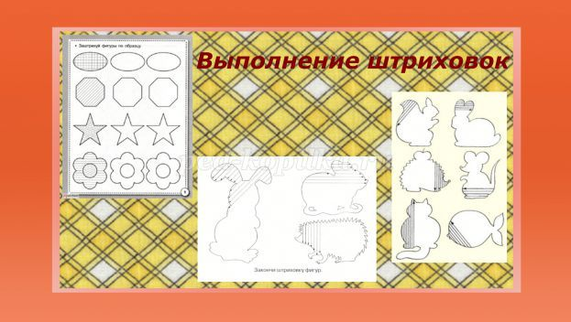

***Пальчиковая гимнастика для развития мелкой моторики рук***

Игры и упражнения с пальцами рук представлены в литературных источниках в разных вариантах.

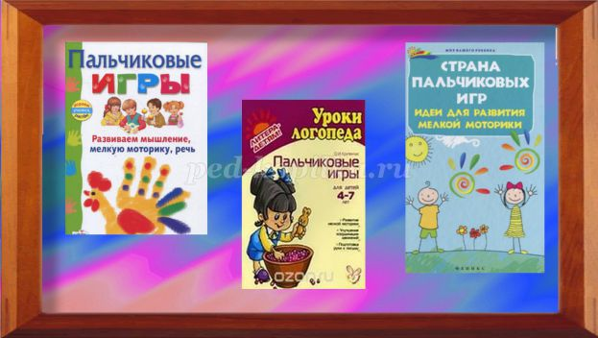

***Освоение предметных действий***

Для развития тонкой моторики можно использовать упражнения с применением мешочка с песком, мяча. В зависимости от индивидуальных возможностей ребенка характер манипуляций с предметами можно варьировать, используя такие приемы как перекладывание, подбрасывание, ловля: изменяя темп работы и степень ее сложности, количество одновременно задействованных предметов. Ребенку с недостаточной сформированностью мелкой моторики рук, освоение предметных действий вызывает трудности.

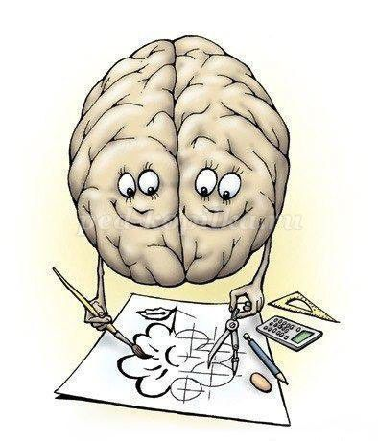

***Помните! Развитие тонкой моторики стимулирует развитие интеллектуальных способностей в целом! Не пренебрегайте графическими упражнениями - эти задания помогут вашему ребенку не только научиться писать, но и подготовиться в целом к обучению в школе.***